Конспект занятия
«Один день из солдатской жизни»
Цель: пропаганда здорового образа жизни через совершенствование физических качеств, воспитание в детях уважения к Российской армии, любви к Родине.
Задачи:
образовательные
- развивать ловкость и глазомер при метании одной рукой в горизонтальную цель;
- совершенствовать двигательные навыки и координацию движений в пространстве (навык мягкого приземления при прыжках через предметы, технику ходьбы и бега колонной по одному с соблюдением дистанции);
развивающие
развивать:
- физические качества: ловкость, быстроту, равновесие, гибкость, силу, общую выносливость;
- навыки умения выполнять парные и коллективные действия;
- импровизацию и творчество в двигательной деятельности;
воспитательные
воспитывать:
- потребность к ежедневным занятиям физическими упражнениями;
- позитивные качества характера: находчивость, смелость, целеустремленность, силу воли, умение сопереживать, работать в коллективе;
- патриотические чувства.
Тип занятия: спортивно-игровой.
Адресность: обучающиеся 2 года обучения в возрасте 6 лет.
Численность группы: 20 человек, в качестве гостей присутствовали родители (10 человек).
Регламент: 30 минут.
Формы деятельности: групповая, фронтальная.
Методы и приемы: словесный, наглядный, игровой.
Условия реализации занятия
Место проведения: спортивный зал МБУДО ЦДТ.
Технические средства: аудио-магнитофон, диск с записями военно-патриотической музыки, ноутбук для демонстрации видеосюжетов, проектор.
Инвентарь: 20 мини-мячей, 2 корзины, 2 обруча, 2 модуля, 2 игрушечных автомата, 4 больших мяча, 6 кеглей, 2 конуса, 4 картонки в виде кочек, 2 конверта, свисток.
Оформление: тематические плакаты с военно-патриотическими лозунгами, пилотки; эмблемы, награды участникам эстафеты (медали и грамоты).
Перед проведением занятия формируется жюри (2-3 человека) из педагогов.
Ход занятия
Организационный момент
Под песню "Аты-баты, шли солдаты" дети входят в зал.
Демонстрация слайда №1(изображение военнослужащих)
Педагог:
Здравствуйте, ребятишки,
Девчонки и мальчишки!
Здравствуйте, зрители,
Дорогие родители!
Сегодня у нас необычное занятие. Мы собрались, чтобы поздравить всех мужчин с Днем защитника Отечества! Защитники есть в каждой семье — это и дедушки, и старшие братья, и, конечно же, ваши любимые папы! Пожелаем им здоровья, успехов во всех делах и гордости за своих детей, которые их очень любят и хотят сделать подарок. Сейчас дети прочитают стихотворные поздравления своим папам и дедушкам.
Выступление детей:
Сегодня день особенный
Для мальчишек и мужчин.
День защитника Отечества,
Знает каждый гражданин!

На защиту Родины
В дождь и снегопад
Каждый день выходит
Доблестный солдат.

На замке граница
И порядок в море.
Вольно быстрым птицам
В голубом просторе.

Яблони в садах цветут,
Колосятся нивы.
Мирный отдых, мирный труд -
Будь, страна, счастливой!

Мы шагаем браво,
Левою и правой,
Потому что все солдаты
Были тоже дошколята!
Поскорей бы подрасти,
Чтобы в армию пойти!

Мы мальчишек поздравляем,
И здоровья им желаем,
Чтоб выросли большими,
Чтоб защитниками были.

И взрослой нашей половине
Мы поздравленья шлем свои.
Для поздравленья есть причины:
«Ура!» защитникам страны!
Педагог:
Пройдет немного времени, наши мальчишки подрастут и займут место тех, кто стоит на страже Родины. К службе в армии нужно готовиться заранее, с детства. Наша игра станет такой подготовкой. В ходе игры вы узнаете, как проходит день солдатской жизни, пройдёте школу молодого бойца.
Ну а наблюдать за игрой, оценивать ваши умения и навыки будет жюри.
Пусть жюри весь ход ученья,
Без промашки проследит,
Кто окажется дружнее,
Тот в игре и победит!
Готовы соревноваться? (ответ детей: «Готовы!»).
Педагог:
Ребята, хочу вас сразу предупредить, что во время игры необходимо соблюдать армейскую дисциплину и технику безопасности.
Демонстрация слайда №2 (изображение символов, соответствующих правилам безопасного поведения при спортивных играх)
Будущий военный должен быть дисциплинированным.
Необходимо:
- четко выполнять задания эстафеты по своей дорожке;
- после передачи эстафеты встать в конец колонны своей команды.
Запрещается:
- начинать эстафету без сигнала педагога;
- во время эстафеты выходить из строя;
- продолжать эстафету до того, как впереди стоящий игрок передаст вам эстафету касанием руки;
- садиться на пол или залазить на спортивное оборудование.
Основная часть занятия
Педагог:
В нашей игре будут соревноваться две команды: «Пограничники» и «Подводники».
Демонстрация слайда №3 (изображение пограничников и подводников)
Предлагаю командам представиться.
Представление команд:
Команда «Пограничники»
Девиз: Пограничник на пути!
Знать, врагам здесь не пройти!
Команда «Подводники»
Девиз: Друг за друга мы горой,
Таков обычай наш морской!
Педагог:
Чтобы нести службу с честью, нужно готовиться к этому с детства. Представьте себе, что вы служите в армии и в вашей части объявили ученья! Наши игровые учения начинаются. (Педагог подробно инструктирует участников эстафеты о правилах участия в ней).
Эстафета «Боевая тревога»
Демонстрация слайда №4 (изображение солдата в обмундировании)
Первый ребенок надевает пилотку, бежит до ориентира и возвращается назад. Следующий ребенок выполняет то же самое и т. д.
Педагог:
Для начала очень даже неплохо! Молодцы!
Учения продолжаются.
Меткий глаз – залог успеха,
Скажет нам солдат любой,
Чтоб желанная победа,
Завершила правый бой!
Эстафета «Снайперы»
Демонстрация слайда №5 (изображение снайпера)
Дети должны забросить мяч в корзину, которая стоит на расстоянии 1,5–2 м.
Педагог:
Ребята, вы молодцы! Нести службу нелегко. Солдаты должны быть сильными, выносливыми, уметь переносить тяжести.
Эстафета «Тяжелая ноша»
Демонстрация слайда №6 (изображение солдата с ящиком патронов)
В обруче лежит крупный модуль. Ребенок добегает до обруча, берет модуль из обруча и возвращается, передавая эстафету следующему и т. д.
Педагог:
С этим заданием справились ловко! Есть у вас сила, есть и сноровка!
Мы о трудностях вас предупреждали и надеемся, что вы еще не устали!
Задание непростое ждет вас впереди:
Через минное поле вам нужно пройти.
Эстафета «Минное поле»
Демонстрация слайда №7 (изображение солдата, пересекающего минное поле)
По сигналу члены команд начинают переправляться на «другой берег» при помощи заранее подготовленных картонок, используя их как кочки.
Педагог:
Главное оружие бойца - это автомат. Его нужно крепко держать в руках и умело им пользоваться.
Эстафета «Автоматная очередь»
Демонстрация слайда №8 (изображение солдата с автоматом)
Игрокам, стоящим первыми, дается в руки игрушечный автомат. По команде педагога игроки по очереди обегают ориентир, отдают автомат следующему игроку и встают в конец колонны.
Педагог:
Танковые войска – гордость и надёжный щит Российской армии. Сейчас мы с вами устроим импровизированный танковый бой.
Эстафета «Танковый бой»
Демонстрация слайда №9 (изображение солдата в танке)
В этом конкурсе в роли танков выступят обручи. Ребенок садится в «танк» и бегом двигается до ориентира и обратно, передаёт обруч следующему игроку.
Педагог:
Молодцы! Вы с этим конкурсом справились успешно! Впереди вас ждёт новое испытание. В нём необходимо проявить аккуратность и сноровку. Ведь вам предстоит переносить боеприпасы.
Эстафета «Боеприпасы»
Демонстрация слайда №10 (изображение солдата с боеприпасами)
В качестве боеприпасов используем мячи, которые зажимаем руками, обегаем кегли, передать «боеприпасы» следующему игроку.
Педагог:
И с этим трудным заданием вы справились. А впереди – ещё одно сложное испытание. Вы знаете, кто такие «сапёры», какую работу они выполняют? (Звучат ответы детей).
Правильно, сапёры обезвреживают снаряды, мины. Тут нужна особая сноровка, твёрдая рука, крепкие нервы.
Эстафета «Сапёры»
Демонстрация слайда №11 (изображение сапера)
В этой эстафете предстоит собрать в кулак всю свою ловкость и осторожность. Ваша задача – пройти змейкой между кеглями. Сначала проходит первый член команды, к нему постепенно присоединяются следующие. Нарастающая «змейка» должна ловко пройти между кеглями, ни в коем случае не задев кегли.
Педагог:
Молодцы, бойцы! И тут не подвели командира! Ловкие, смелые, дружные и умелые наши бойцы!
Наступило время финальной эстафеты.
Демонстрация слайда №12 (изображение солдата с донесением)
Эстафета «Секретное донесение»
Демонстрация слайда №12 (изображение солдата с донесением)
Ребенок с конвертом в руке обегает поворотную стойку и передает его следующему участнику команды.
Педагог:
Бойцы! Ставлю вам боевую задачу: надо доставить в штаб пакет с секретным донесением. Но так, чтобы он не попал в руки неприятеля. А путь лежит через минное поле, темный лес и вязкое болото. Доставить пакет нужно срочно!
Педагог:
Обе команды справились с заданием. Пакет с секретным донесением доставлен в штаб армии! Бойцы с честью справились с поставленной задачей! Молодцы!
Заключительная часть занятия
Демонстрация слайда №13 (изображение военнослужащих в парадной форме)
Педагог:
Ну что же, вот вы и прошли школу молодого бойца, узнали, как проходит один день солдатской жизни. Можно с уверенностью сказать: вы достойно справились с трудными испытаниями. Благодарю за службу!
Дети:
Служу России!
Педагог:
А сейчас предоставляем слово нашему уважаемому жюри.
Один из членов жюри вскрывает «Секретное донесение», в котором находится приказ главнокомандующего.
«Приказ от 23 февраля 2018 года»
В ознаменование успешного завершения воинских учений в «школе молодого бойца», приказываю: наградить личный состав участников игры заслуженными наградами (грамотами). Выражаю благодарность всем родителям, дедушкам, бабушкам, оказавшим помощь и поддержку в проведении игры.
Выводы:
в процессе игрового занятия обучающиеся продемонстрировали хорошие двигательные навыки и координацию движений, выполнение команд педагога. Все обучающиеся работали слаженно и четко. На протяжении всего занятия дети продемонстрировали позитивные качества своего характера: находчивость, целеустремленность, а также проявили качества, свойственные юному защитнику отечества: силу воли, выносливость, смелость.
Все занятие было проникнуто чувством патриотизма. Смена видов деятельности позволило избежать переутомления (использование здоровьесберегающих технологий), ребята были активны, все соревнования проходили в атмосфере позитивных эмоций (участники получали удовольствие, проявляли оптимизм, испытывали чувства азарта и приподнятого настроения). Подводя итоги занятия, можно сказать, что поставленные задачи выполнены полностью.
Литература:
- Вареник Е.Н., Кудрявцева С.Г., Сергиенко Н.Н. Занятия по физкультуре с детьми. М.: Сфера, 2012.
- Желобкин Е.Ф. Физкультурные занятия. М.: Скрипторий 2003, 2010.
- Картушина М.Ю. Оздоровительные занятия с детьми 5-6 лет М.: Сфера, 2010.
- Кириллова Ю.А. Сценарии физкультурных досугов и спортивных праздников. Санкт-Петербург: Детство-Пресс, 2012.

МУНИЦИПАЛЬНОЕ БЮДЖЕТНОЕ УЧРЕЖДЕНИЕ
ДОПОЛНИТЕЛЬНОГО ОБРАЗОВАНИЯ
«ЦЕНТР ДЕТСКОГО ТВОРЧЕСТВА»

КОНСПЕКТ ЗАНЯТИЯ
«ОДИН ДЕНЬ ИЗ СОЛДАТСКОЙ ЖИЗНИ»
(спортивно-игровое занятие патриотической направленности)

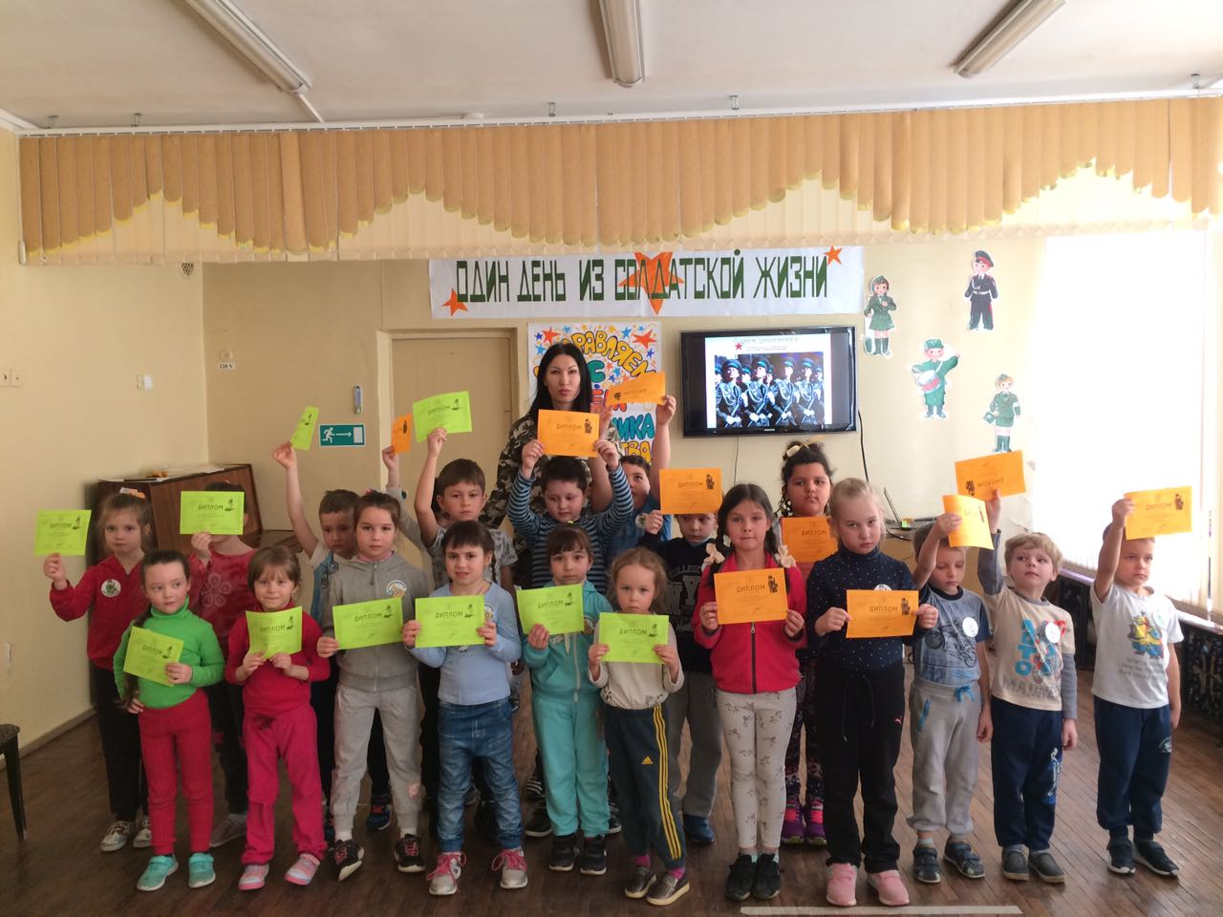

РАЗРАБОТАЛА АЙЗАТОВА НАДЕЖДА АБДУЛЛОВНА,
ПЕДАГОГ ДОПОЛНИТЕЛЬНОГО ОБРАЗОВАНИЯ,
РУКОВОДИТЕЛЬ ОБЪЕДИНЕНИЯ «ШЕЙП-ЮНИ»

Тула, 2018

